THUYẾT MINH THIẾT KẾ VÀ LỰA CHỌN THIẾT BỊ
CARPARKING
- CARPARKING
- Thiết kế
- Thiết kế
- Tại vị trí cổng vào bãi xe thiết kế như sau
Bố trí 01 máy kiểm soát xe
+1 làn xe kết hợp vừa đảm bảo xe vào vừa đảm bảo xe ra khỏi bãi
Yêu cầu thiết kế
Sử dụng công nghệ nhận dạng biển số
-lưu trữ hình ảnh
-tính số lượng xe vào ra trong ngày
-tổng hợp thống kê phí gửi xe
- Chức năng chính của hệ thống
Kiểm soát các xe vào/ra bãi đỗ xe một cách an toàn, nhanh chóng và chính xác.
Nâng Giảm thiểu nhân lực và nâng cao hiệu quả quản lý hệ thống.
cao mức độ an ninh, hiện đại và tính tiện lợi cho người sử dụng.
- Công nghệ sử dụng
Toàn bộ hệ thống được tích hợp bởi các công nghệ và thiết bị tiên tiến đang được sử dụng hiện nay trên thế giới, bao gồm:
Công nghệ thẻ mifire(Thẻ không tiếp xúc)
Công nghệ xử lý và phân tích hình ảnh.
Công nghệ điều khiển tự động
- Sơ đồ kết nối hệ thống
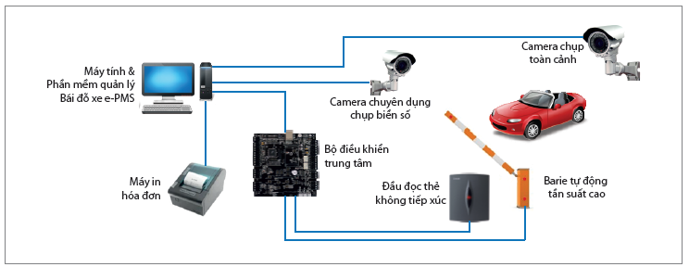

- Nguyên lý hoạt động
Hệ thống hoạt động dựa trên công nghệ thẻ mifire
Các phương tiện vào\ra được cấp phát các loại thẻ tương ứng (Thẻ Thuê bao, Thẻ Vãng lai…).
Mỗi loại thẻ được cài đặt thời hạn sử dụng và mức phí khác nhau theo yêu cầu của người quản lý.
Xe vào ra bãi gửi được xác thực bởi các tiêu chí:
Số ID thẻ.
Biển số xe.
Cơ chế chống quay vòng thẻ.
- Quy trình truy nhập dành cho khách hàng đi xe gắn máy
-Đối với xe máy
Với yêu cầu thiết kế 1 lance vừa cho xe vào vừa cho xe ra cũng tương tự như 2 làn tách biệt
1 làn được bố trí 4 camera 2 chiếc dùng chụp biển số vào và mặt chủ phương tiện vào 2 chiếc dùng chụp mặt chủ phương tiện ra và biển số xe ra
-2 đầu đọc thẻ bố trí trên tủ thiết bị kí hiệu ra vào
Khi xe máy vào bãi xe người điều khiển hệ thống quét thẻ hệ thống chụp lưu biển số và hình ảnh chủ phương tiên lên database của hệ thống và cho xe vào bãi
Khi xe ra khỏi bãi camera chụp biển ra và chụp chủ phương tiện sau đó so sánh với dữ liệu đầu vào của hệ thống,nếu trùng khớp cho xe ra khỏi bãi nếu sai sẽ cảnh báo không cho phương tiện ra khỏi bãi xe

9.Khả năng kiểm soát của bãi xe
-Số lượng bảo vệ kiểm soát trong 01 ca la 01 người
-trung bình mỗi lượt vào ra 03 giây hiện ta bố trí 3 làn vào 3 làn ra lưu lượng khách có thể vào trong bãi trong vòng 30 phut là
L=(T/t)x h =>L=(1800/3)x1=600 xe
L:lưu lượng xe có thể vào ra
T:Thời gian xe vào 30P=1800S
t:thời gian trung bình cho 1 xe
h:số làn xe
vậy trong vòng 30 phut có thể giải quyết vào 600 xe đồng thời giải quyết ra cho 600 xe
9.Ưu điểm và nhược điểm của thiết kế
-ưu điểm
-chi phí thấp,tiết kiệm nhân lực,
-an toàn trong công tác trong giữu xe
-lưu lượng xe lớn đảm bảo thời gian tránh ùn tắc
-thống kê doanh thu tránh mất mát

